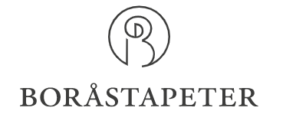

Våra tapeter har extra tvättbarhet, det betyder att du utan svårigheter kan avlägsna de flesta smutsfläckar. Gör såhär:

* Blöt fläcken med trasa eller svamp (använd tvållösning eller lite milt diskmedel).
* Torka av med rikligt med ljummet vatten så att alla tvålrester avlägsnas.
* Torka bort överflödigt vatten och låt tapeten självtorka.

Försök att undvik att få vätska i skarvarna där tapeten är oskyddad.